


Trabalho de Laboratório nº 1:

Ano Lectivo 2006-2007
Teste de ferramentas de rede numa pequena Rede de Computadores 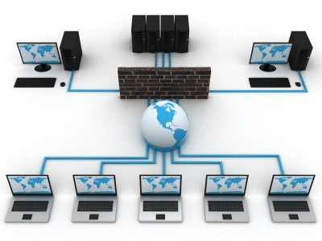
Nome: Gabriel Ambrósio Número: 160221013

Docente: Teles Rodrigues
Ano Letivo 2020-2021

Introdução
Este laboratório pretende familiarizar os alunos às tipologias e ferramentas básicas de Redes de Computadores.
Foram usados mecanismos básicos de comunicação nos dispositivos terminais de redes e algumas ferramentas para a deteção de erros de comunicação.
Este relatório encontra-se dividido em partes, Observação das configurações IP do computador, Teste da Ferramenta PING, Teste da ferramenta TRACERT, Teste da ferramenta NSLOOKUP e Teste da Conectividade Computador-Smartphone.

Realização Prática (1 ou mais secções)

Observação das Configurações IP do Computador
Ethernet:
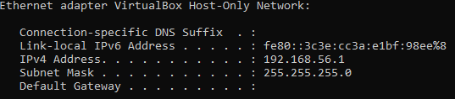
Wireless LAN adapter Wi-Fi Default Gateway:
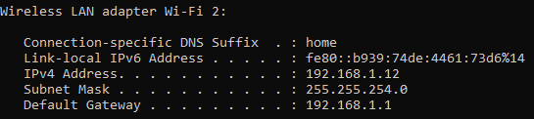

Qual o endereço IP atribuído ao seu computador?
192.168.56.1
Para que é utilizado?
Esse IP é um número binário composto por 32 bits atribuído a cada dispositivo de uma rede, que tem como função identificá-lo.
Qual a máscara de rede atribuída ao seu computador?
255.255.255.0
Para que é utilizada?
A máscara de rede é utilizada para identificar a dimensão da rede local.
Quantos endereços poderão estar disponíveis nesta rede?
256 endereços.
Qual o endereço do router de saída da rede (Default Gateway)?
192.168.1.1
Quando é este endereço utilizado pelo computador?
É utilizado quando o host enviar um pacote a um dispositivo para uma rede IP diferente, o host envia o pacote pelo dispositivo intermediário para o gateway padrão.

ipconfig /all
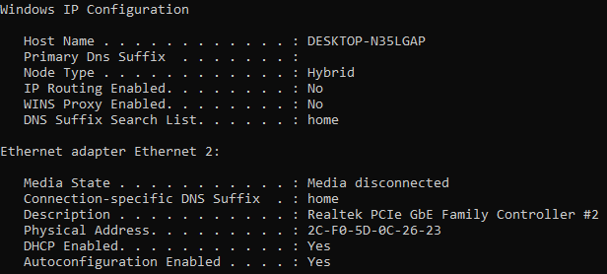
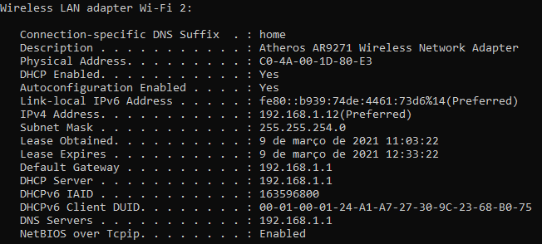
Qual o endereço IP do servidor de DHCP?
192.168.1.1
Para que serve o servidor de DHCP na rede?
O DHCP (Dynamic Host Configuration Protocol) é um protocolo utilizado em redes de computadores que permite às máquinas obterem um endereço IP automaticamente.

Quais os endereços IP dos Servidores de DNS (primário e secundário)?
192.168.1.1/212.113.177.225
Para que servem os servidores de DNS?
Os servidores de DNS (Domain Name System) servem para traduzir nomes em endereços IP e vice-versa.

Teste da Ferramenta PING
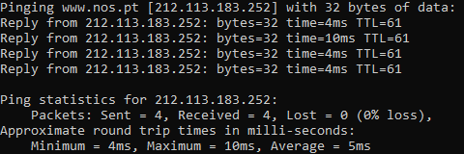
Qual o endereço IP do host?
212.133.183.252
Qual a dimensão do campo de dados (em bytes)?
32 bytes
Quantos pedidos foram enviados?
4 pedidos foram enviados.
Quantas respostas foram obtidas?
4 respostas foram recebidas.
Qual o tempo de resposta mínimo?
4ms
Qual o tempo de resposta máximo?
10ms
Qual o tempo de resposta médio?
5ms

ping /h
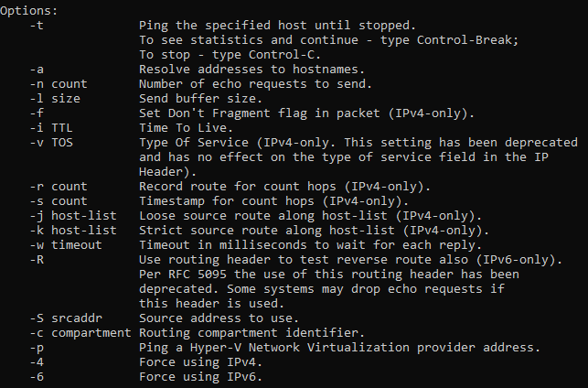

Qual o comando para efetuar 6 pedidos de resposta? Execute o comando e registe a imagem.
-n count : Number o fecho requests to send.
O comando seria: ping -n 6 www.nos.pt
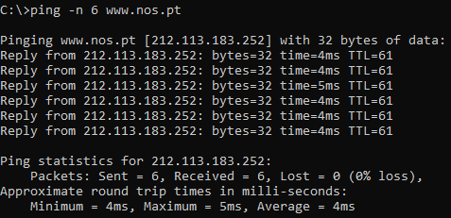
Qual o comando para efetuar o ping indefinidamente (até se premir Ctrl+C)? Execute o comando e registe a imagem.
-t : Ping the specified host until stopped.
O comando seria: ping -t www.nos.pt
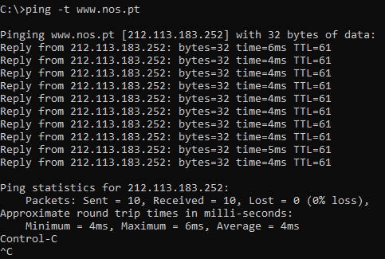
Determine o tempo médio de resposta (RTT) dos sites:
www.bbc.net.uk (Reino Unido):
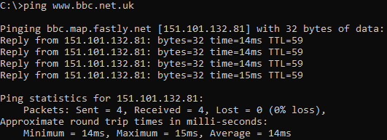
RTT: 14ms
www.uni-heidelberg.de (Alemanha):
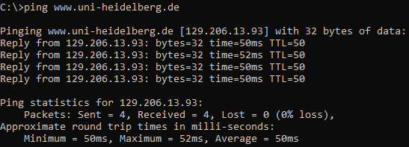
RTT: 50ms

www.columbia.edu (Nova York, Estados Unidos):
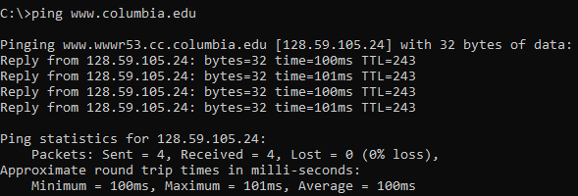
RTT: 100ms
www.iana.com (São Francisco, Estados Unidos):
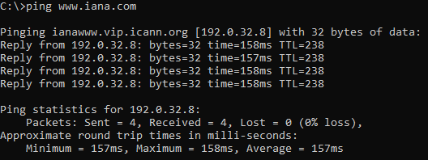
RTT: 157ms

Teste da Ferramenta TRACERT
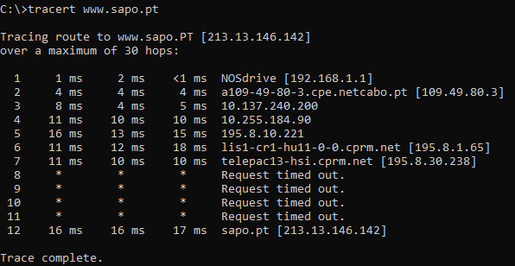
Qual o endereço IP do host de destino?
213.13.146.142
Quantos routers existem entre a origem e o destino?
10 routers.
Quantos pedidos são feitos a cada um dos equipamentos da rede?
Foram feitos apenas 1 pedido a cada equipamento.
Qual o tempo médio de resposta do equipamento terminal?
17ms

Teste da Ferramenta NSLOOKUP
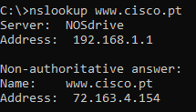
Qual o nome de internet do servidor de DNS utilizado?
NOSdrive
Qual o endereço IP do servidor de DNS utilizado?
192.168.1.1
Qual o endereço IP do host de destino?
72.163.4.154
O servidor de DNS consultado tem autoridade sobre o domínio cisco.pt?

Conclusões
Com a resolução dos exercícios apresentados neste laboratório foi possível aprender alguns conceitos básicos sobre esta unidade curricular.
No decorrer da realização foram encontradas algumas diferenças quando comparado com os resultados do enunciado, como no ponto 2.1, como no meu caso estou ligado a internet por wifi o default gateway encontra-se noutro local, ou quando foi pedido os IP’s dos servidores DNS, tive que recorrer a um site para o adquirir.
No entanto relatório foi concluído com alguma facilidade seguindo o enunciado, pois é apenas a introdução a alguns dos conceitos básicos da cadeira.

